项目查新报告

项目名称： 迈向未来:新型自适应双自由度仿生踝关节

查新完成日期：2025.3.26

申报者本人承诺：报告中陈述的事实是真实和准确的。我们按照大赛查新规范进行查新、文献分析和审核，并做出上述查新结论。

上海市青少年科技创新大赛组委会
二○二五年制
填写说明
一、查新报告
查新报告是查新者用书面形式就查新情况及其结论所做的正式陈述。
二、查新报告格式说明
本报告采用A4纸，每栏的大小，可随内容调整。
三、查新点与查新要求
查新点：是指需要查证的内容要点。
查新要求：（1）通过查新，证明在所查范围内有无相同或类似研究；（2）对查新项目分别或综合进行对比分析；（3）对查新项目的新颖性做出判断
四、文献检索范围及检索策略
应当列出对查新项目进行分析后所确定的手工检索的工具书、年限、主题词、分类号和计算机检索系统、数据库、文档、年限、检索词等。
五、检索结果
检索结果应当反映出通过对所检数据库和工具书命中的相关文献情况及对相关文献的主要论点进行对比分析的客观情况。
检索结果应当包括下列内容：
①对所检数据库和工具书命中的相关文献情况进行简单描述；
②依据检出文献的相关程度
③对所列主要相关文献进行简要描述（一般可用原文中的摘要或者利用原文中的摘要进行抽提），对于密切相关文献，可节录部分原文并提供原文的复印件作为附录
六、查新结论
查新结论应当客观、公正、准确、清晰地反映查新项目的真实情况，不得误导。查新结论应当包括下列内容：
①相关文献检出情况；②检索结果与查新项目的要点的比较分析；③对查新项目新颖性的判断结论。
七、附件
附件主要包括密切相关文献的题目、出处以及原文复制件（截取重要段落即可）；一般相关文献的题目、出处以及文摘。
查新报告
查新项目名称:迈向未来:新型自适应双自由度仿生踝关节

- 查新目的
申报第40届上海市青少年科技创新大赛
二．查新项目的创新要点
- 功能定位
  - 一款帮助残障人士实现行走功能的智能仿生踝关节。
- 机械结构
  - 双电机驱动系统：在小腿上部集成两个驱动电机，为踝关节提供动力
  - 万向关节模块：模拟人体踝关节的球窝结构实现多向运动
  - 可动足部组件：具备主动调节功能的仿生足部结构
- 弹性系统创新
  - 采用优化弹簧系统精准复现人体踝关节的生物力学特性
- 运动控制
  - 通过双电机协同实现二维平面运动，显著提升地形适应能力
  - 新增内翻/外翻运动模式（inversion/eversion），完善三维自由度
- 仿真验证
  - 应用ADAMS多体动力学软件进行运动学建模，优化构件尺寸参数
- 控制系统
  - 采用PID控制算法实现下肢运动轨迹的精确控制

三．查新点
- 内翻与外翻运动
- 弹簧系统
- PID控制器
- ADAMS仿真分析

四．文献检索范围及检索策略
文献检索范围：
□ 中国学术期刊网
□ 维普科技期刊网
□ 万方数据资源系统
□ PQDD-B 博硕士论文文摘库
□ 国家知识产权局网
□ 国家标准化管理委员会网站
□ 百度学术
■ 其他： google学术

注：因条件有限，可使用百度、google等搜索引擎进行相关检索
检索词及检索策略：
检索词：
- 双自由度
- 仿生
- 脚踝
- 内翻外翻
- PID

检索式：
- 内翻外翻仿生脚踝
- 双自由度仿生脚踝
- PID 仿生脚踝

五．检索结果
按上述检索词，在以上数据库和文献时限内，查到一些与本课题有关的文献，提供附件（ ）份，现对附件摘述如下：
[1] 题名：基于串联弹性驱动与并联弹簧的多轴仿生踝关节
作者：赵顺、梁伟、王坤阳、任雷、钱志辉、陈广荣、卢学伟、赵迪、王旭、任露泉
出版机构：IEEE
该论文描述了一种采用弹簧和四SEAPS并联弹簧机构开发的二自由度仿生踝关节。该仿生踝关节展现出优异的陆地缓冲性能。
本文与我的仿生踝关节设计相似之处在于：
- 同样采用二自由度结构
- 具有强效的并联弹簧机制
不同之处在于：
- 踝关节参数优化方法（本人采用ADAMS仿真建立虚拟环境，最终获得的踝关节最大活动角度、高度等参数与文献存在显著差异）
[2] 题名：基于比例积分微分控制器的仿生机器人腿性能调控
作者：W. Widhiada, T. G. T. Nindhia, I. M. Widiyarta, I. N. Budiarsa
出版机构：International Journal of Mechanical Engineering and Robotics Research
该论文提出了在仿生踝/膝关节中应用PID控制的方法，证实可快速获得稳定响应。
本文与我的仿生踝关节设计相似之处在于：
- 均采用PID控制器实现快速精确控制
创新性差异：
- 本设计通过增加第二自由度，更精准地模拟了人类踝关节运动功能

六．查新结论
通过Google Scholar的文献检索与对比分析，得出以下结论：
- 存在机械结构相似的研究，但在参数指标、优化方法和仿生踝关节实现路径上存在显著差异。
- 存在控制方法类似的研究，但踝关节运动自由度较为受限。
当前仿生踝关节研究虽多，但本设计的创新特性集中体现在：
- 采用PID控制机制，实现踝关节角度调节的快速精准定位
- 创新性引入内翻/外翻运动自由度，显著提升假肢的平衡适应能力
- 应用ADAMS动力学仿真软件优化运动性能
现有已发表的仿生踝关节设计仅部分具备上述特征，未能实现技术要素的完整集成。综合而言，本研究通过ADAMS仿真辅助设计，结合PID控制的双自由度仿生踝关节系统，展现出显著的创新性。

七．附件清单

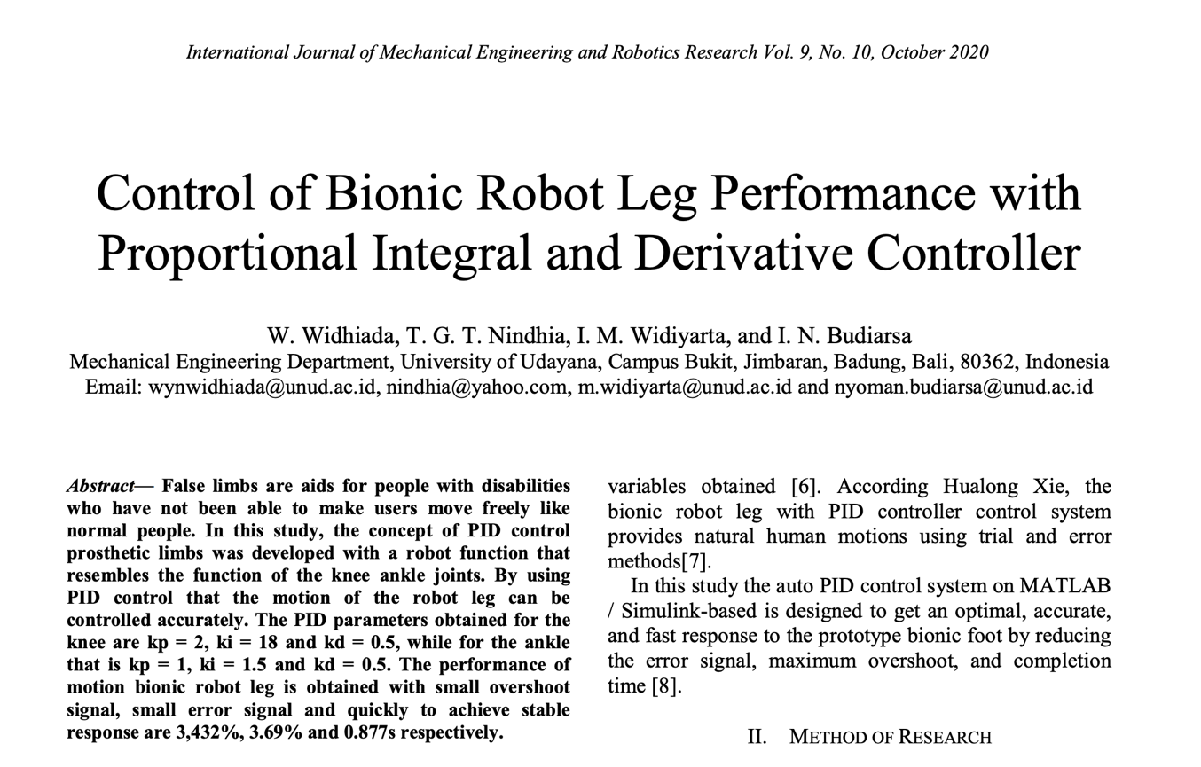

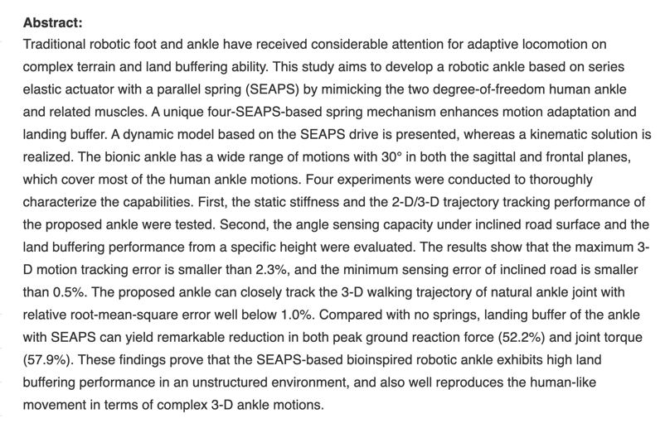

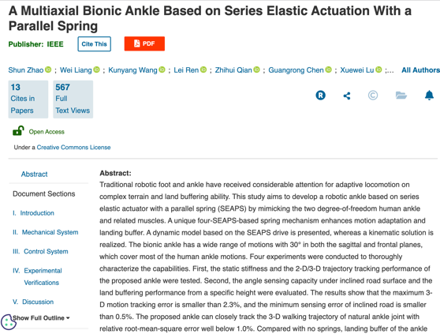
八．备注

